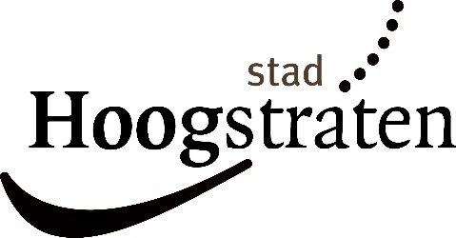

BEKENDMAKING BESLISSING OMGEVINGSVERGUNNING

Bevoegde overheid |  | het college
 |  | de deputatie
 |  | de Vlaamse overheid

Aanvrager/exploitant

FRANK BOEREN BVBA - Langstraat 8 bus a - 2328 Hoogstraten

Locatie

- Langstraat 8 A, 2328 Meerle

Onderwerp

en volgende ingedeelde inrichtingen en/of activiteiten:
‒ het lozen van bedrijfsafvalwater met een debiet van 0,26 m³/uur, 2,10 m³/dag en 630 m³/jaar via een KWS-afscheider in een gracht (3.4.1.a);
‒ 2 verdeelslangen horende bij de opslag van 4.950 liter en 2.950 liter mazout (6.5.1);
‒ een warmtekrachtkoppeling (WKK) bestaande uit 2 aardgasmotoren met elektrische schijnbare vermogens van resp. 630 kVA (WKK 1) en 1.650 kVA (WKK 2) en thermische ingangsvermogens van resp. 1.570 kW (WKK 1) en 3.805 kW (WKK 2) en een noodstroomgroep met een elektrisch schijnbaar vermogen van 80 kVA en een thermisch ingangsvermogen van 155 kW (= vermogen teruggebracht tot 50% wegens minder dan 360 bedrijfsuren per kalenderjaar), samen 2.360 kVA en 5.530 kW (12.1.1.2.b – 31.1.3);
‒ een transformator met een individueel nominaal vermogen van 2.500 kVA (12.2.2);
‒ het stallen van 15 bedrijfsvoertuigen (15.1.1);
‒ een koelinstallatie met een vermogen van 22 kW (16.3.1.1);
‒ de opslag van gevaarlijke stoffen (6.4.1 - 17.1.2.2.2 - 17.3.2.1.1.1.b - 17.3.3.2.b - 17.3.4.2.b - 17.3.5.3 - 17.3.6.2.b),
‒ een stookinstallatie op stookolie met een vermogen van 3.225 kW (43.1.2.b);
‒ een grondwaterwinning op een diepte van 70 m met een opgepompt debiet van 107 m³/dag en 22.400 m³/jaar (53.8.2).

Inzagemogelijkheden

Het dossier kan ingekeken worden bij de dienst omgeving - Vrijheid 149 - 2320 Hoogstraten in de periode van 10/01/2020 tot en met 08/02/2020, alle werkdagen op afspraak of via het omgevingsloket (www.omgevingsloket.be) – dossier OMV_2019102363. Een afspraak kan gemaakt worden via https://www.hoogstraten.be/afspraak-maken of via de medewerkers van het onthaal 03/340.19.11.
Dit onverminderd de regelgeving over de openbaarheid van bestuur.

Beroepsmogelijkheden

U kan, als betrokken publiek beroep aantekenen tegen deze beslissing bij de Vlaamse Regering binnen 30 dagen na de eerste dag van aanplakking van deze bekendmaking. Hierbij moeten de modaliteiten worden nageleefd conform artikel 56 van het decreet van 24 april 2014 betreffende de omgevingsvergunning en artikel 74 of 87 van het besluit van de Vlaamse Regering van
27 november 2015 tot uitvoering van het decreet van 25 april 2014 betreffende de omgevingsvergunning. Neem voor meer info contact op met de beroepsinstantie.

